**COMPITO B DI GENETICA(9CFU)PER SCIENZE BIOLOGICHE**

(Vernì 10/07/25)

**NOME E COGNOME**

**MATRICOLA….**

**APPELLO A CUI SI INTENDE SOSTENERE L’ESAME ORALE (luglio o settembre)……**

1)Nel seguente pedigree è illustrata la trasmissione di un allele autosomico recessivo che compromette la capacità di metabolizzare una sostanza tossica.

1. Calcolare con che probabilità un figlio degli individui IV1 e III 6 è in grado di metabolizzare la sostanza.
2. Calcolare la probabilità massima di ottenere un individuo portatore dell’allele mutante dall’unione III4 x III6.

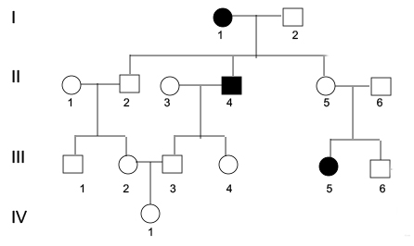

2) In una pianta tre geni autosomici sono disposti in questo ordine:

x______________________y____________z

18um 13um

1. Se la pianta *+ y +* / *x + z* viene fatta riprodurre mediante autofecondazione, quante piante figlie di fenotipo *xyz* sono attese in una progenie di 150000 individui con coefficiente di coincidenza 0.28?
2. Se la stessa pianta *+ y +* / *x + z* viene incrociata con una omozigote recessiva per tutti e tre i geni quanti individui di fenotipo *z* o y sono attesi su un totale di 8500 individui e con cc=0.28.

3) In una popolazione di conigli, 7 maschi su 100 sono bianchi. Il gene considerato è legato al sesso e il colore bianco è dato da un allele recessivo. Su 55 femmine quante ci si aspetta che abbiano il colore grigio (selvatico)?

4)In base alla vostra conoscenza del sistema lattosio, per ognuno dei merodiploidi elencati completate la tabella mettendo un segno più(**+**) dove l'enzima è prodotto ed un segno meno (**-**) dove l'enzima non è prodotto.

|  |  |  |  |  |
| --- | --- | --- | --- | --- |
|  | **β-galattosidasi** | | **permeasi** | |
|  | **no lattosio** | **lattosio** | **no lattosio** | **lattosio** |
| ***I- P + Oc Z- Y+***  ***I+ P- O+ Z+ Y-*** |  |  |  |  |
| ***I- P + O+ Z- Y-***  ***IS P+ Oc Z+ Y+*** |  |  |  |  |
| ***I- P+ Oc Z+ Y-***  ***I- P+ O+ Z - Y+*** |  |  |  |  |
| ***I- P+ O+ Z+ Y -***  ***I- P- Oc Z- Y+*** |  |  |  |  |
| ***I+ P+ Oc Z- Y+***  ***I+ P****-* ***Oc Z+Y-*** |  |  |  |  |